**Міністерство освіти і науки України**

**Національний технічний університет України**

**“Київський політехнічний інститут ім. Ігоря Сікорського”**

**Факультет прикладної математики**

**Кафедра спеціалізованих комп’ютерних систем**

**Лабораторна робота № 2**

з дисципліни «ВЕБ-дизайн»

«Створення клієнтських Web-додатків засобами мови Javascript»

Виконав:

студент групи КВ-72

Туркін М. П.

Перевірив:

Київ 2020

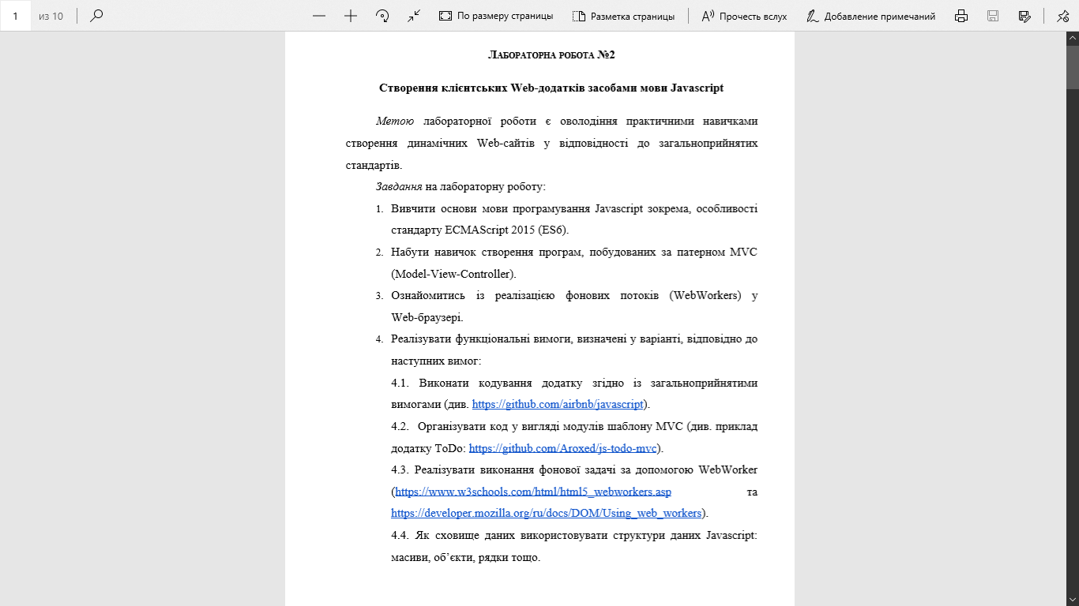

**Варіант 17.**

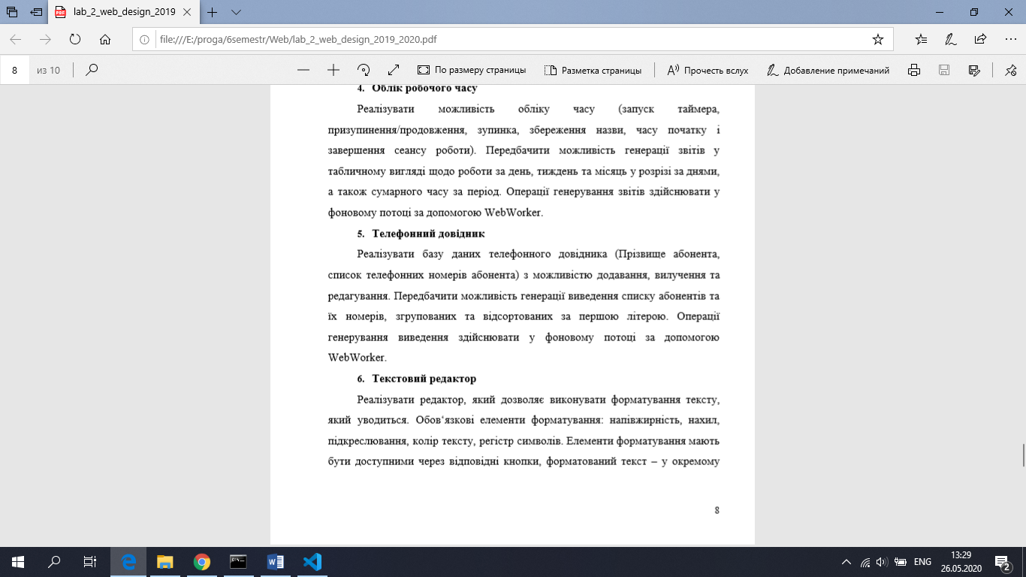

**Скріншоти**

